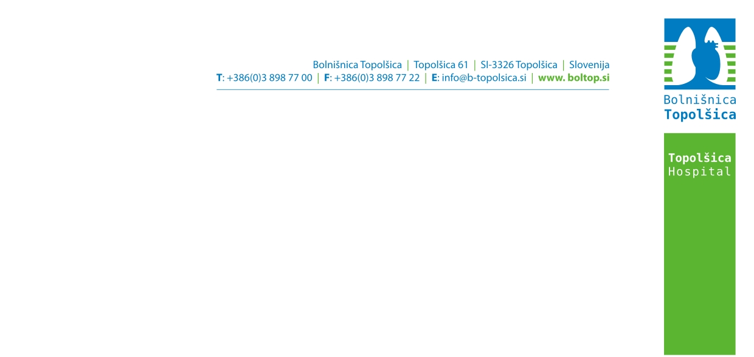

NAVODILO PACIENTOM PRI ODVZEMU KRVI

Priporočeno je, da se na odvzem krvi oglasite med 7.00 in 9.00, razen če drugače naroči zdravnik (nujno, popoldanske ambulante). Orientacijske referenčne vrednosti, ki se podajajo na izvidu poleg vaših rezultatov, veljajo za ta čas odvzema (tekom dneva se količina številnih sestavin v krvi spreminja).
Priporočeno je, da ste za biokemične preiskave tešči (povprašajte med. sestro ali zdravnika), razen če drugače naroči zdravnik.

Biti tešč pomeni, da 8 – 12 ur ne uživate hrane in pijete samo navadno vodo v zmernih količinah.

- Za določitev sečne kisline oz. uratov tri dni pred odvzemom krvi ne smete uživati purinskih obrokov (drobovina, morske ribe in morski sadeži, meso in mesni izdelki, cvetača, brstični ohrovt, špinača, grah, leča itd.), alkohola in zdravil.

- Za določitev lipidnega statusa (Preiskave: holesterol, trigliceridi, HDL-holesterol, LDL-holesterol) se priporoča normalna telesna aktivnost, 48h pred odvzemom ne smete uživati alkohola, 24h pred odvzemom ni priporočljivo uživati premastne hrane.

Dan pred odvzemom krvi bodite normalno telesno aktivni, brez večjih telesnih naporov. Neposredno pred odvzemom, v čakalnici počivajte 15 minut, da se psihično in fizično sprostite. Stres in aktivnost namreč povzročata spremembo koncentracije nekaterih analitov, lahko tudi otežijo odvzem.

Ob upoštevanju zgoraj naštetih navodil bodo laboratorijski rezultati odraz vašega zdravstvenega stanja.

Prosimo vas, da posebej opozorite laboratorijskega delavca, če vam je ob odvzemu krvi rado slabo in če ste na antikoagulantni terapiji (zdravila proti strjevanju krvi) ali jemljete aspirin.

POMEMBNO: Med odvzemom krvi ne smete stiskati in popuščati pesti. Po odvzemu pritiskajte tampon na mesto vboda še vsaj 5-10 minut (v čakalnici), da se krvavitev popolnoma ustavi. S tem preprečite krvavitev v podkožje in nastanek hematoma (modrice) na mestu vboda. Če se vam krvavitev iz vbodnega mesta ne ustavi, o zapletu obvestite osebo, ki vam je odvzela kri.

Enota za laboratorijsko diagnostiko.

Vodja laboratorija:
Eva Lozič, MSc, spec. med. biokem.

